**[600003] Cloud Computing (F’18)**

**Term Project (Week 2) Report**

## <Student Info>

|  |  |  |
| --- | --- | --- |
| No. | 이름 | 학번 |
| 1 | 박수빈 | 20165127 |
| 2 | 김혜진 | 20165121 |
| 3 | 이지수 | 20165155 |
| 4 | 이준호 | 20123325 |
| 5 | 임아영 | 20165158 |
| 팀 이름: | | |

## <결과물 제출>

* SmartCampus에 업로드 해야 하는 제출물 목록은 다음과 같습니다.
  + Report(프로젝트 보고서), **PDF 형식**
  + GitHub 프로젝트를 다운로드 한 zip 파일
* 제출 기한을 넘기면 자동으로 0점 처리됩니다.
* 팀 과제이며, 팀별로 한 명만 제출하면 됩니다.

* 보고서도 GitHub에서 관리해야 합니다!!!

## <Note>

* 시작: 2018. 12. 04. (Tue) 11:00am
* 마감: 2018. 12. 11. (Tue) 10:59am
* 매 주차별로 반드시 1회 이상 GitHub에 commit한 내역이 있어야 합니다. (팀별로 1회 이상, 개인별 1회 아님). GitHub에 commit한 내역이 없을 경우, 큰 감점을 받게 됩니다.

## [Q 1][프로젝트 진행상황]

프로젝트가 어디까지 진행되었는지 구성도를 사용해서 설명하세요. 구성도는 [Project Week 1] 보고서에 있는 구성도를 사용하되, 중간에 수정된 내용이 있다면 그에 맞게 수정해주세요 [40pts]

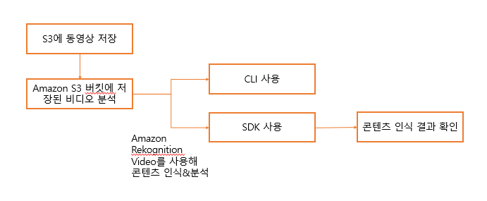

## S3에 동영상 저장

## Amazon Rekognition Video에 대한 사용자 액세스 권한과 Amazon SNS에 대한 Amazon Rekognition Video 액세스를 구성

## Amazon SNS Console 을 사용하여 Amazon SNS 주제를 사용

1. Amazon SQS Amazon SQS를 사용(표준대기열사용)
2. Amazon SQS 대기열에있는 메시지를 Amazon SNS로 전송
3. mp4, .mov 또는 .avi 형식 비디오 파일을 S3 버킷에 업로드

Amazon S3 버킷에 저장된 비디오 분석(CLI 사용)

1. aws rekognition start-label-detection --video "S3Object={Bucket="chococo-gomso",Name="Rekognition_Video_Tutorial.mp4"}" 를 사용하여 jobid 확인



1. aws rekognition get-label-detection --job-id 80df3c564213321373fc1fa45cf5e07ade2c3aff2428ca3c016ee92d357cb412 를 사용해서 분석

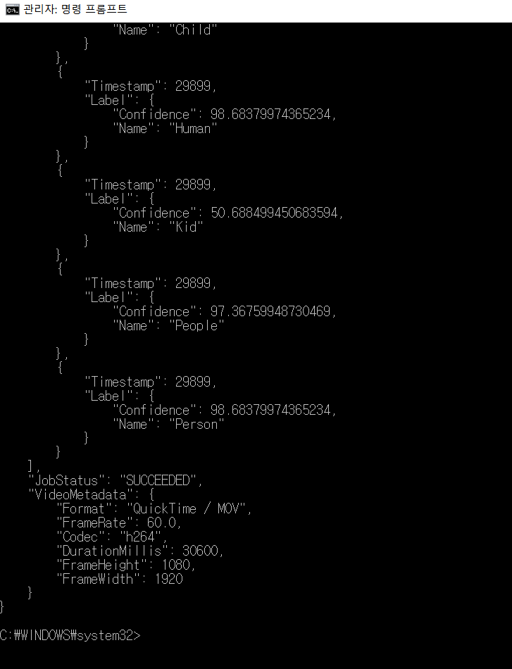

* 프로젝트 진행 중, 어떤 문제점이 발생했나요? [30pts]

1. CLI로 하는 도중 region을 서울로 지정했다가 문제가 발생
2. 처음에 CLI를 사용했으나 다양한 콘텐츠를 감지를 하기 위해 SDK로 재시도
3. CLI로 분석을 하기 위해 job-id값을 기록하려고 aws rekognition start-label-detection를 사용하였으나 옵션 오류 발생

* 문제점에 대한 해결책은 무엇인지 설명하세요. 아직 해결방법을 모를 경우, 어떤 식으로 접근해서 문제를 해결할 지에 대한 계획을 설명하세요 [30pts]

1. Rekognition은 한국에 region에 대한 end-point가 제공되지 않기 때문에 가까운 도쿄로 bucket을 생성하는 것이 적절하다는 것을 알아내 수정하였습니다.
2. JAVA 또는 PYTHON으로 해야 하므로 다시 SDK를 사용함
3. 필요하지 않은 옵션이라고 추측 후 옵션을 제거 후 실행했을 때 job-id값이 제대로 출력됨

[끝]